Cisco packet tracer úloha 7 Dokumentácia
Juraj Rekeň II.PDT

Krok 1
Vytvoríme si nasledovnú topológiu:
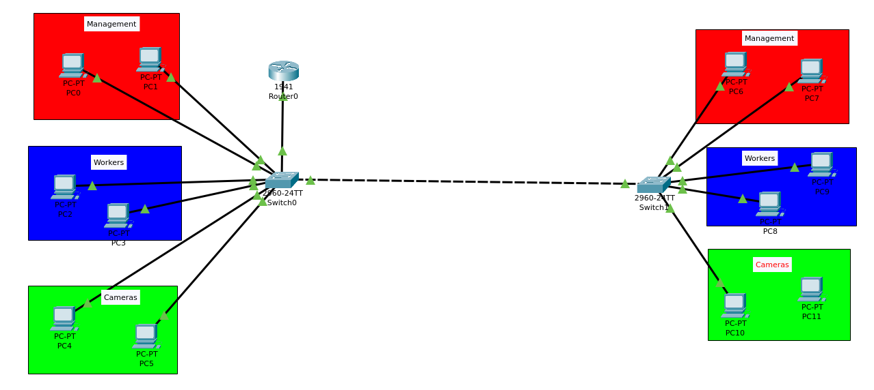
Krok 2
Klikneme na switch0 a ideme do časti CLI.
Tam si nakonfigurujeme VLAN 10, 20, 30 (Management, workers, cameras).
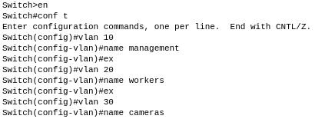

Potom si na spojeniach s počítačmy nastavíme VLAN,
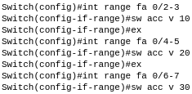
Tento krok zopakujeme aj pre switch1
Potom nastavime na switch0 spojenie s routerom a so switchom na trunk (Čiže port je schopný prenášať dáta z viacerých VLANov narozdiel od módu access, ktorý používame pre počítače, a funguje iba na jeden VLAN)
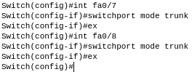

Krok 3
Rozklikneme si router a ideme do časti CLI.
Tam si vytvoríme a nakonfigurujeme subinterfaces pre vlany, použijeme encaupsulation (Toto spraví interface trunk), dáme mu IP adresu (toto bude neskôr default gateway) a potom ich zapneme
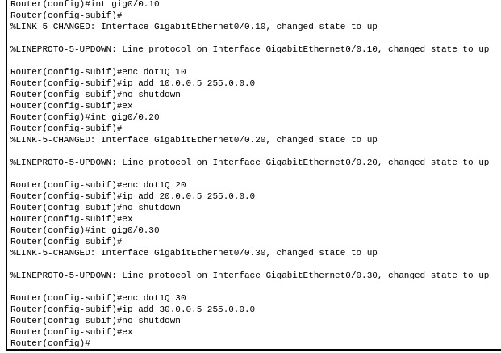
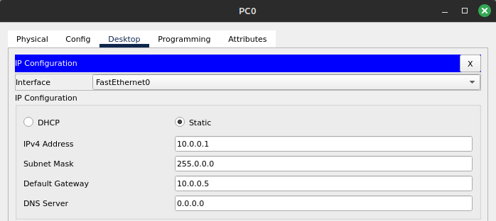
what does encapsulate dot1QKaždý počítač bude mať svoju IP adresu a gateway bude ten istý (pre VLAN v ktorom sa počítač nachádza, čiže celkovo 3 siete, 3 default gateways)

Teraz dokážeme posielať správy hociktorému počítaču v našej sieti.

Na to, aby mohol iba management posielať správy do iných VLANov, budeme musieť použiť access-lists.

Toto nám stačí pre VLANy 20 a 30 (Workers a Cameras)
permit prepustí správy z určenej siete.
Deny ich naopak neprepustí, any – zo žiadnej (Toto nám neprepíše predošlí permit).
Ip access-group 20/30 out, zabráni počítačom vo VLANe aby mohli komunikovať s ostatnými VLANmi (Čiže im nemôžu posielať správy)
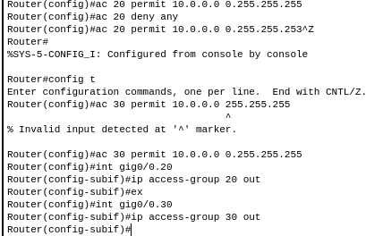

Ako to funguje ?
V prípade, že posielame správu ďalšiemu počítaču v našom VLANe, switch vie nájsť počítač, do ktorého to posielame, nakoľko je v tom istom VLANe, no ak ho nenájde, posiela ho do default gateway (Router), ktorý ho potom vie presmerovať do správneho počítaču, a vie skontrolovať, či má na to VLAN povolenie. Potom správu pošle naspäť do switchu, ktorý ho teraz vie správne preposlať do žiadaného počítača.

